**耿马自治县商务局电商中心开展防疫卡点慰问活动**

4月21日，耿马傣族佤族自治县商务局局长余波、副局长余晓刚、县商务局电商中心承办企业耿马益农缘科技有限公司总经理吴帆一行，前往慰问耿马傣族佤族自治县四排山乡石佛洞疫情防控交通检查站工作人员，向他们在疫情防控方面作出的贡献及努力表示感谢，并为卡点工作人员送去防疫保障物资。

由于特殊的地理位置，疫情防控形势严峻复杂，做好交通卡点疫情防控是防范疫情输入第一道防线，要保持高度警觉，严格落实外来人员的排查管控措施，确保不漏一车，不漏一人，坚决筑牢疫情防控“第一站”。

.

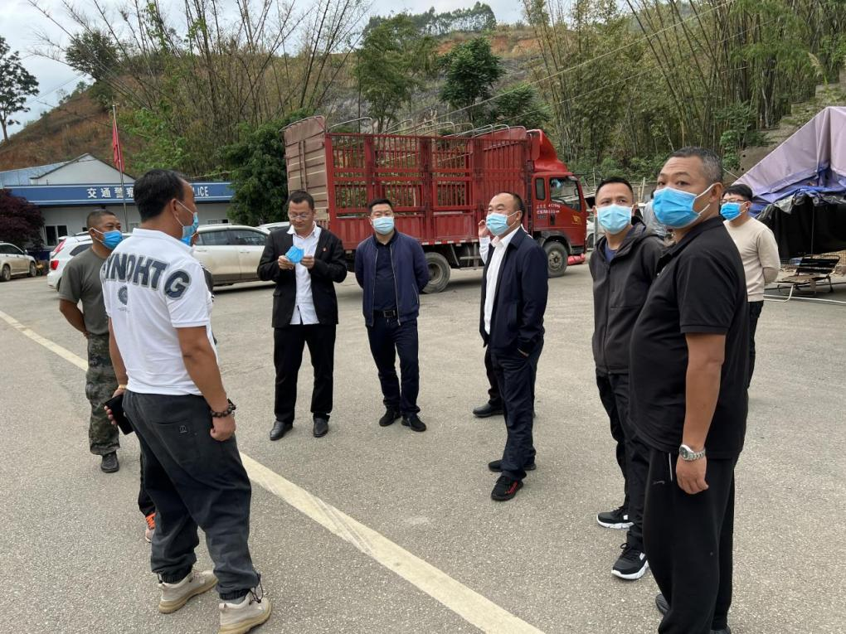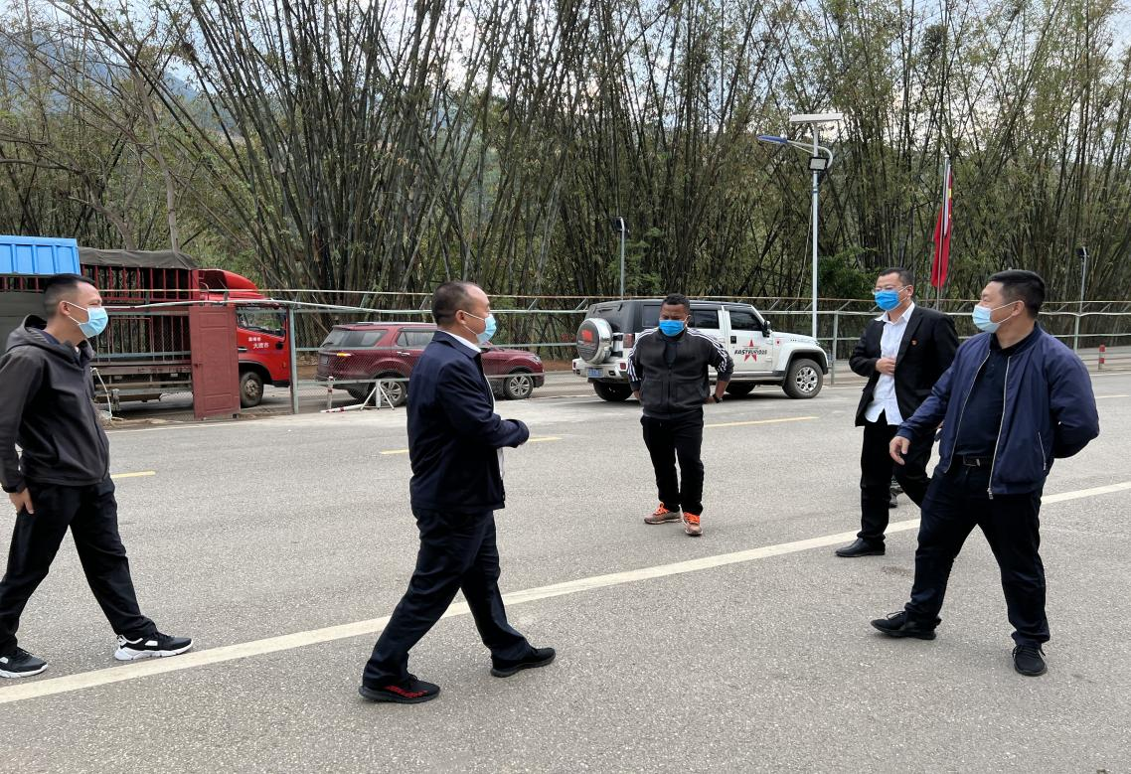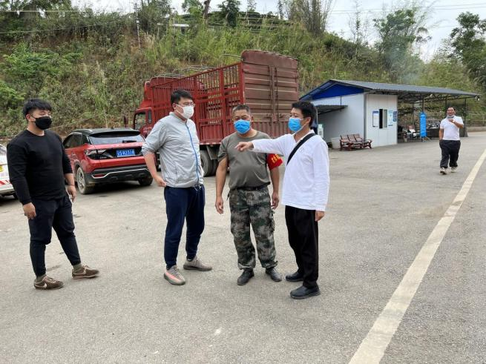

在慰问过程中对四排山石佛洞疫情防控交通卡点工作人员热心奉献表示感谢，对工作人员众志成城、无私奉献，始终以饱满的状态坚守一线表示肯定，并希望大家做好疫情防控工作的同时加强自我防护。

